Содержание

Введение 3
1 Техническое задание 5
1.1 Анализ предметной области 5
1.2 Постановка задачи 6
2. Планирование и проектирование системы 8
2.1 Архитектурное проектирование системы 8
2.2 Перечень функциональности 9
2.3 Структура база данных 11
2.4 Проектирование базы знаний 15
2.5 Экспертный компонент системы 17
2.5.1 Тест Голланда (RIASEC-модель) 17
2.5.2 Тест Климова (ДДО) 17
2.5.3 Механизм прямого вывода (Forward Chaining) 18
2.5.4 Метод коэффициентов уверенности MYCIN 18
2.5.5 Предобработка и нормализация ответов 19
2.5.6 Алгоритм сопоставления профессий 19
2.5.7 Генерация дорожных карт средствами ИИ 20
3 Программная реализация системы 21
3.1 Реализация модуля тестирования 21
3.2 Реализация механизма вывода 23
3.3 Реализация модуля рекомендаций 25
3.4 Реализация серверной части 26
4 Результат тестирования экспертной системы 30
Заключение 43
Список используемых источников 45

Введение

В современном обществе выбор профессии является одним из наиболее значимых жизненных решений человека. Исследования показывают, что более 60% студентов испытывают затруднения при определении подходящего направления для будущей карьеры, а ошибочный выбор специальности ведёт к снижению академической успеваемости, профессиональному выгоранию и экономическим потерям как для самого студента, так и для общества в целом.
Активное развитие технологий искусственного интеллекта и экспертных систем открывает принципиально новые возможности для автоматизации профессионального консультирования. Современные системы способны анализировать психологические характеристики пользователя, применять базы знаний экспертов и генерировать персонализированные рекомендации в режиме реального времени — без участия профессионального психолога.
Актуальность данной работы обусловлена высоким спросом на доступные цифровые инструменты профориентации, а также возможностями современных методов машинного вывода — в частности, продукционных правил и коэффициентов уверенности MYCIN — и больших языковых моделей (Google Gemini 2.0 Flash), позволяющих формировать развёрнутые дорожные карты профессионального развития без необходимости ручного экспертного сопровождения.
Целью курсовой работы является разработка веб-платформы для профессиональной ориентации студентов в области информационных технологий, которая на основании результатов психологических тестов строит профиль личности и предлагает персонализированные рекомендации по выбору IT-специальности с автоматически генерируемой дорожной картой обучения.
Для достижения поставленной цели были сформулированы следующие задачи:
- проанализировать существующие решения в области цифровой профориентации и выявить их ключевые ограничения;
- реализовать валидированные психологические методики — тест Голланда (RIASEC) и тест Климова (ДДО) — в виде интерактивных модулей;
- спроектировать и реализовать механизм прямого вывода на продукционных правилах с применением коэффициентов уверенности MYCIN;
- сформировать базу знаний, охватывающую более 90 профессиональных профилей в области информационных технологий;
- интегрировать большую языковую модель Google Gemini 2.0 Flash для генерации персонализированных дорожных карт обучения;
- разработать административный модуль управления тестами и аналитики рекомендаций;
- провести тестирование разработанной системы.
Объект исследования — процесс профессионального самоопределения студентов IT-направлений с применением технологий экспертных систем и генеративного ИИ.
Предмет исследования — методы машинного вывода на продукционных правилах, психологические модели профориентации и алгоритмы комбинирования коэффициентов уверенности.
Практическая значимость работы заключается в создании полнофункциональной кроссплатформенной веб-платформы, предоставляющей студенту персонализированные рекомендации по IT-специальности на основе анализа психологического профиля: модуль тестирования, модуль экспертного вывода, модуль дорожных карт и административный модуль аналитики.

1 Техническое задание

1.1 Анализ предметной области

Профессиональная ориентация (профориентация) — это система мероприятий, направленных на помощь человеку в выборе профессии, наиболее соответствующей его личностным характеристикам, способностям и интересам. В контексте IT-образования задача профориентации приобретает особую сложность: рынок информационных технологий насчитывает свыше 200 специализаций, требующих принципиально различных навыков и психологических профилей.
Современный рынок представлен рядом специализированных платформ для цифровой профориентации. Среди наиболее распространённых аналогов можно выделить следующие решения:
- Proforientation.ru — отечественная платформа, основанная на опросниках. Основной недостаток — ориентирована на широкий рынок труда без глубокой специализации на IT-направлениях;
- CareerExplorer — западный сервис на основе психометрических тестов. Не содержит актуальных данных для рынка СНГ и не предлагает дорожных карт обучения;
- «Профилум» — российская платформа для школьников. Ориентирована на базовый выбор профессии, не охватывает специализации внутри IT;
- LinkedIn Career Explorer — инструмент на основе данных о рынке труда. Не выполняет психологического анализа пользователя и не предлагает структурированных планов обучения.
Проведённый анализ аналогов выявил ряд общих ограничений: разрыв между психологическим тестированием и конкретными IT-специализациями, отсутствие персонализированных дорожных карт обучения, несоответствие предлагаемых специальностей актуальным требованиям рынка. Ни одна из рассмотренных систем не использует методы экспертного вывода в сочетании с генеративным ИИ.
Разрабатываемая платформа представляет собой полнофункциональное веб-приложение на базе Next.js/NestJS с серверной обработкой данных, объединяющее три ключевых модуля:
- модуль психологического тестирования — проведение валидированных тестов Голланда (RIASEC) и Климова (ДДО) с адаптивным интерфейсом;
- модуль экспертного вывода — механизм прямого вывода на продукционных правилах с коэффициентами уверенности MYCIN, формирующий рейтинг подходящих IT-специальностей;
- модуль дорожных карт — генерация персонализированных планов профессионального развития средствами большой языковой модели Google Gemini 2.0 Flash.
Таким образом, разрабатываемая платформа устраняет ключевые недостатки существующих аналогов: обеспечивает полный цикл от психологического анализа пользователя до конкретного плана обучения, специализированного под выбранную IT-специальность.

1.2 Постановка задачи

Выбор направления в IT является сложной задачей, требующей учёта множества индивидуальных характеристик: склонности к логическому или творческому мышлению, коммуникативных способностей, готовности к риску, предпочтений в стиле работы и личных интересов. Традиционно эту задачу решает профессиональный психолог-консультант, однако его услуги недоступны большинству студентов. Цифровые аналоги либо предлагают примитивное анкетирование без научной основы, либо ограничиваются общими рекомендациями без учёта специфики IT-рынка.
Развитие технологий экспертных систем открывает возможность автоматизировать профессиональное консультирование. Центральной задачей предметной области является извлечение числового профиля личностных характеристик (вектора трейтов) из ответов на психологические тесты и его сопоставление с правилами базы знаний, описывающими требования к различным IT-специальностям.
Для этого применяется двухуровневый подход. На первом уровне используются валидированные психометрические методики — тест Голланда (30 вопросов, шесть типов RIASEC) и тест Климова (20 вопросов, пять категорий объектов труда), — результаты которых обеспечивают структурированное описание личности. На втором уровне механизм прямого вывода применяет более 70 продукционных правил и объединяет их коэффициенты уверенности по формуле MYCIN для формирования итогового рейтинга профессий.
Предметная область разрабатываемой системы охватывает три взаимосвязанных направления.
Психологическое тестирование предполагает проведение стандартизированных опросников с последующим подсчётом баллов по категориям. Тест Голланда оценивает шесть типов профессиональной направленности (Реалистичный, Исследовательский, Артистичный, Социальный, Предпринимательский, Конвенциональный), а тест Климова — пять типов предметов труда (человек-человек, человек-техника, человек-природа, человек-знак, человек-художественный образ).
Построение профиля личности основывается на нормализации баллов тестов и формировании девятимерного вектора черт личности (logical, analytical, technical, creative, social, managerial, research, detail, risk) в диапазоне от 0 до 10. Этот вектор служит входными данными для механизма прямого вывода экспертной системы.
Формирование рекомендаций по IT-специальности основывается на применении продукционных правил из базы знаний. Каждое правило описывает минимальные требования к вектору трейтов для конкретной специальности и имеет коэффициент уверенности CF ∈ [0; 1]. Итоговый коэффициент уверенности для каждой специальности вычисляется методом MYCIN и умножается на 100 для получения процента совместимости. Если процент ниже порогового значения, специальность не включается в выдачу результатов.

2. Планирование и проектирование системы

2.1 Архитектурное проектирование системы

Разрабатываемая система представляет собой веб-приложение, построенное по клиент-серверной архитектуре с чётким разделением на слои. Клиентская часть реализована на базе фреймворка Next.js 15 (React 19), обеспечивающего серверный рендеринг и высокую производительность интерфейса. Серверная часть реализована в виде REST API на Node.js с использованием фреймворка NestJS 11.
Взаимодействие между клиентом и сервером осуществляется по протоколу HTTP/HTTPS. Клиент отправляет запросы на REST-эндпоинты, защищённые JWT-токенами. Сервер обрабатывает запросы, запускает механизм экспертного вывода, обращается к базе данных PostgreSQL и при необходимости взаимодействует с API Google Gemini 2.0 Flash для генерации дорожных карт. Все вычисления экспертной системы выполняются на сервере.
Клиентская часть организована по компонентному принципу. Каждый экран приложения (авторизация, прохождение теста, просмотр результатов, дорожная карта, профиль) реализован как отдельная страница Next.js с собственными серверными и клиентскими компонентами. Управление состоянием обеспечивается библиотекой Zustand.
Технологический стек системы:
- Next.js 15 и React 19 — кроссплатформенный фреймворк для создания веб-интерфейса с серверным рендерингом (SSR);
- NestJS 11 и Node.js — серверная часть: приём HTTP-запросов, оркестрация модулей, формирование ответов;
- TypeORM 0.3 и PostgreSQL — ORM-библиотека и реляционная СУБД для хранения данных пользователей, конфигураций тестов и истории результатов;
- Google Gemini 2.0 Flash API — большая языковая модель для генерации персонализированных дорожных карт профессионального развития;
- Docker и Docker Compose — контейнеризация всех сервисов (frontend, backend, PostgreSQL) для унифицированного развёртывания;
- JWT (JSON Web Token) и bcrypt — механизмы аутентификации и хеширования паролей;
- Tailwind CSS — утилитарный CSS-фреймворк для стилизации интерфейса;
- Recharts — библиотека для визуализации результатов тестирования в виде диаграмм и графиков.

2.2 Перечень функциональности

На рисунках 2.1 и 2.2 представлены use-case неавторизированного и авторизированного пользователей соответственно.

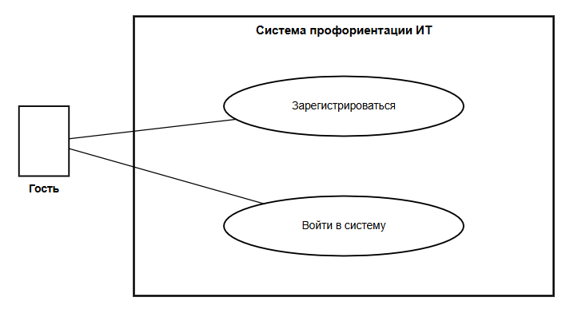

Рисунок 2.1 – use-case неавторизированного пользователя

Гость — это незарегистрированный или неавторизованный пользователь системы. Ему доступны только два действия: зарегистрироваться в системе, введя необходимые данные для создания новой учётной записи, и войти в систему, используя уже существующие логин и пароль. После успешного входа гость получает статус студента и доступ ко всему функционалу приложения.

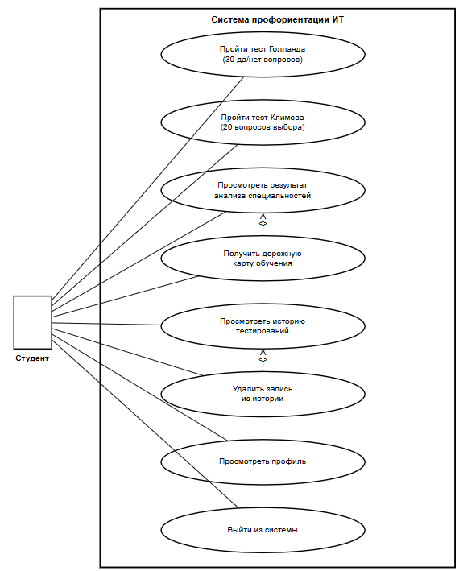

Рисунок 2.2 – use-case авторизированного пользователя

Студент — это авторизованный участник системы, которому доступен полный набор функций.
Прохождение тестов — пользователь последовательно проходит тест Голланда (30 вопросов с ответами «да»/«нет») и тест Климова (20 вопросов с выбором из двух вариантов). Приложение сохраняет результаты на сервере и запускает алгоритм экспертного вывода.
Просмотр результата анализа — пользователь видит рейтинг рекомендованных IT-специальностей с процентом совместимости, отображённым в виде прогресс-баров, визуализацию профиля личностных черт в виде радарной диаграммы и описание психологического профиля.
Получение дорожной карты — пользователь запрашивает персонализированный план обучения для выбранной IT-специальности. Система обращается к Google Gemini 2.0 Flash и возвращает структурированную дорожную карту из 4–5 фаз с конкретными ресурсами, целями и контрольными точками.
История тестирований — пользователь может просматривать предыдущие результаты тестирования с привязкой к дате и времени.
Просмотр профиля — пользователь может открыть свою страницу профиля, где отображается информация об учётной записи и сводная статистика использования.
Выход из системы — пользователь завершает текущую сессию, после чего возвращается в статус гостя.

2.3 Структура база данных

Для реализации функциональной части системы были спроектированы четыре основные таблицы базы данных, описанные с использованием ORM-библиотеки TypeORM. Таблицы связаны между собой через внешние ключи: таблица professional_orientations ссылается на таблицу users, а таблица career_tests является независимым конфигурационным справочником.
Структура базы данных представлена на рисунке 2.3.

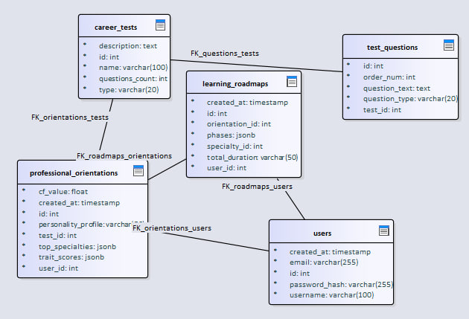

Рисунок 2.3 – Структура базы данных

Таблица users хранит данные зарегистрированных пользователей платформы. Является центральной таблицей, на которую ссылаются таблицы professional_orientations и learning_roadmaps через внешний ключ user_id. Описание полей представлено в таблице 2.1.

Таблица 2.1 – Таблица «users»
Имя столбца | Тип данных | Описание
id | Integer, PK | Уникальный идентификатор пользователя
username | String | Имя пользователя (уникальное)
email | String | Электронная почта (уникальная, индексирована)

Продолжение таблицы 2.1
Имя столбца | Тип данных | Описание
password_hash | String | Хэш пароля (bcrypt)
role | Enum | Роль: student / admin / mentor
createdAt | Timestamp | Дата регистрации

Таблица professional_orientations хранит результаты тестирования пользователей. Связана с таблицей users через внешний ключ user_id (FK → users.id) и с таблицей career_tests через внешний ключ test_id (FK → career_tests.id). На эту таблицу ссылается таблица learning_roadmaps через внешний ключ orientation_id. Описание полей представлено в таблице 2.2.

Таблица 2.2 – Таблица «professional_orientations»
Имя столбца | Тип данных | Описание
id | Integer, PK | Уникальный идентификатор записи
userId | Integer, FK | Ссылка на пользователя (FK → users.id)
testResult | JSONB | Результаты всех тестов в формате JSON
recommendedProfession | String | Наиболее рекомендуемая профессия
createdAt | Timestamp | Дата прохождения тестирования
updatedAt | Timestamp | Дата последнего обновления

Таблица career_tests хранит конфигурации психологических тестов. Это квазистатическая таблица, заполняемая при первом запуске сервера. На неё ссылаются таблицы test_questions (FK test_id) и professional_orientations (FK test_id). Описание полей представлено в таблице 2.3.

Таблица 2.3 – Таблица «career_tests»
Имя столбца | Тип данных | Описание
id | Integer, PK | Уникальный идентификатор теста
type | String | Тип теста: holland / klimov (уникальный)
title | String | Название теста
description | Text | Описание теста
duration | String | Ожидаемая продолжительность
answerFormat | String | Формат ответа: yes_no / choice
questions | JSONB | Массив вопросов теста
categoryMeta | JSONB | Метаданные категорий с профессиями
isActive | Boolean | Флаг активности теста

Таблица test_questions хранит вопросы, принадлежащие конкретным тестам. Связана с таблицей career_tests через внешний ключ test_id (FK → career_tests.id). Связь «один ко многим»: один тест содержит множество вопросов. Описание полей представлено в таблице 2.4.

Таблица 2.4 – Таблица «test_questions»
Имя столбца | Тип данных | Описание
id | Integer, PK | Уникальный идентификатор вопроса
test_id | Integer, FK | Ссылка на тест (FK → career_tests.id)
question_text | Text | Текст вопроса
question_type | String(20) | Тип вопроса (yes_no / choice)
order_num | Integer | Порядковый номер вопроса в тесте

Таблица learning_roadmaps хранит сгенерированные дорожные карты обучения. Связана с тремя таблицами через внешние ключи: user_id (FK → users.id) — ссылка на пользователя, orientation_id (FK → professional_orientations.id) — ссылка на результат тестирования. Описание полей представлено в таблице 2.4.

Таблица 2.5 – Таблица «learning_roadmaps»
Имя столбца | Тип данных | Описание
id | Integer, PK | Уникальный идентификатор дорожной карты
user_id | Integer, FK | Ссылка на пользователя (FK → users.id)
orientation_id | Integer, FK | Ссылка на результат (FK → professional_orientations.id)
phases | JSONB | Этапы обучения в формате JSON
total_duration | String(50) | Общая продолжительность обучения
created_at | Timestamp | Дата создания дорожной карты

2.4 Проектирование базы знаний

База знаний системы — это совокупность заранее подготовленных данных о психологических профилях специалистов и соответствующих IT-специальностях, которые система использует для формирования рекомендаций. База знаний разделена на три части: базу вопросов, базу продукционных правил и базу профилей специальностей.
База вопросов содержит 40 вопросов собственного экспертного теста, распределённых по 4 этапам (по 10 вопросов в каждом). Каждый вопрос имеет шкалу Ликерта (0 = Нет, 1 = Скорее нет, 2 = Не знаю, 3 = Скорее да, 4 = Да) и вносит взвешенный вклад в 9 личностных черт (traits): logical, analytical, technical, creative, social, managerial, research, detail, risk.

Таблица 2.4 – Состав базы знаний специальностей
Специальность | Архетип профиля | Ключевые черты | Уровень спроса
Backend Developer | Инженер-мыслитель | logical ≥ 7, technical ≥ 6 | Очень высокий
Frontend Developer | Дизайнер-перфекционист | creative ≥ 6, detail ≥ 6 | Высокий
Data Scientist | Аналитик-исследователь | analytical ≥ 8, research ≥ 7 | Очень высокий
ML Engineer | Инженер-мыслитель | logical ≥ 8, technical ≥ 7 | Очень высокий
DevOps Engineer | Инженер-аналитик | technical ≥ 7, detail ≥ 7 | Высокий
UX/UI Designer | Творческий перфекционист | creative ≥ 8, social ≥ 6 | Высокий
Product Manager | Лидер-стратег | social ≥ 8, managerial ≥ 7 | Высокий
Cybersecurity | Аналитик-защитник | analytical ≥ 7, detail ≥ 8 | Очень высокий

База продукционных правил содержит более 70 правил вида ЕСЛИ (условие1 И условие2) ТО специальность, CF = x. Каждое правило описывает минимальный набор условий на значения вектора трейтов и имеет коэффициент уверенности CF ∈ [0; 1]. При поступлении профиля пользователя система применяет механизм прямого вывода (Forward Chaining) и отбирает все правила, условия которых выполнены. Итоговый коэффициент уверенности для каждой специальности вычисляется методом MYCIN из коэффициентов всех сработавших правил.
База профилей специальностей представляет собой JavaScript-объект knowledgeBase.ts, ключами которого являются идентификаторы специальностей. Каждый профиль содержит пять разделов: описание специальности, список ключевых навыков (5–6), инструменты (4–5), диапазон заработной платы и дорожку карьерного роста (5–7 ступеней). При обращении к системе профиль мгновенно извлекается по идентификатору без дополнительных вычислений

2.5 Экспертный компонент системы

Экспертный компонент системы представляет собой совокупность алгоритмов и правил, реализующих интеллектуальную логику принятия решений при сопоставлении психологического профиля пользователя с требованиями IT-специальностей. В отличие от простого поиска по базе данных, экспертный компонент воспроизводит рассуждения профконсультанта: он учитывает степень выраженности личностных черт, применяет ансамблевые правила для повышения надёжности рекомендации и адаптирует порог принятия решения в зависимости от уверенности базы знаний.

2.5.1 Тест Голланда (RIASEC-модель)

В качестве первой психометрической методики используется тест Голланда — стандартизированный опросник, делящий людей на шесть профессиональных типов: Реалистичный (R), Исследовательский (I), Артистичный (A), Социальный (S), Предпринимательский (E), Конвенциональный (C). Аббревиатура шести типов образует модель RIASEC.
Тест содержит 30 вопросов в формате «да/нет» (продолжительность 10–15 минут). Каждый вопрос относится к одной из шести категорий. Итоговый балл по каждой категории — это количество ответов «да» на соответствующие вопросы (от 0 до 5 баллов). Доминирующий тип определяется как категория с максимальным баллом. Тест хранится в базе данных таблицы career_tests с типом "holland" и автоматически загружается при первом запуске сервера.

2.5.2 Тест Климова (ДДО)

В качестве второй психометрической методики используется дифференциально-диагностический опросник (ДДО) Е. А. Климова, который классифицирует профессии по пяти типам объектов труда: человек-человек (ЧЧ), человек-техника (ЧТ), человек-природа (ЧП), человек-знаковая система (ЧЗ), человек-художественный образ (ЧХ).
Тест содержит 20 вопросов с выбором из двух вариантов (А или Б). Каждая пара вариантов противопоставляет два разных типа объектов труда. Итоговый балл по каждой категории — количество выборов соответствующего типа. Доминирующий тип определяется как категория с максимальным баллом. Тест хранится в таблице career_tests с типом "klimov".

2.5.3 Механизм прямого вывода (Forward Chaining)

Механизм прямого вывода (Forward Chaining) является основным алгоритмом экспертной системы. Он обрабатывает вектор трейтов пользователя, последовательно проверяя условия каждого правила из базы знаний. Правило срабатывает, если все его условия одновременно выполнены (логика И).
Алгоритм работает следующим образом. На входе — нормализованный вектор из 9 значений (logical, analytical, technical, creative, social, managerial, research, detail, risk), каждое в диапазоне [0; 10]. Для каждой специальности система перебирает все правила базы знаний, отбирает сработавшие и вычисляет итоговый коэффициент уверенности методом MYCIN. Специальности ранжируются по убыванию итогового CF и возвращаются клиенту в виде упорядоченного списка.
Все операторы сравнения в условиях правил: >= (не менее), > (более), <= (не более), < (менее). Такой подход обеспечивает детерминированный и интерпретируемый вывод: для каждой рекомендованной специальности система может сформировать человекочитаемое объяснение, какие именно правила сработали и почему.

2.5.4 Метод коэффициентов уверенности MYCIN

Для объединения нескольких сработавших правил одной специальности используется метод коэффициентов уверенности (Certainty Factor, CF), разработанный для медицинской экспертной системы MYCIN. Метод позволяет накапливать уверенность при последовательном применении нескольких правил.
Математически формула объединения двух коэффициентов уверенности записывается следующим образом:
CF_combined = CF_old + CF_new × (1 − CF_old)
где CF_old — накопленный коэффициент уверенности после предыдущих правил, CF_new — коэффициент уверенности текущего сработавшего правила. При применении нескольких правил формула применяется итеративно.
Статистический смысл метода MYCIN состоит в том, что каждое дополнительное сработавшее правило увеличивает итоговую уверенность, но с убывающей отдачей. Это предотвращает ситуацию, когда большое количество слабых правил даёт неоправданно высокий итоговый CF. Итоговый коэффициент уверенности умножается на 100 для получения процента совместимости.

2.5.5 Предобработка и нормализация ответов

Система реализует двухэтапную предобработку ответов на вопросы. На первом этапе целочисленное значение ответа (0–4) по шкале Ликерта умножается на соответствующий мультипликатор: [0; 0.25; 0.5; 0.75; 1.0]. Взвешенное значение добавляется к накопленному сырому баллу каждого трейта пропорционально весу связи вопрос–трейт.
На втором этапе сырые баллы нормализуются относительно максимально возможного значения для каждого трейта (MAX_RAW), вычисленного статически при загрузке базы знаний. Формула нормализации:
score_norm = round((raw / MAX_RAW) × 10 × 10) / 10
Результат — число в диапазоне [0; 10] с точностью до одного знака после запятой. Такой подход обеспечивает сопоставимость профилей пользователей, прошедших различное количество вопросов.

2.5.6 Алгоритм сопоставления профессий

Алгоритм сопоставления профессий объединяет результаты теста Голланда, теста Климова и механизма прямого вывода в единый рейтинг. Дано: нормализованный вектор трейтов t = (t₁, …, t₉) и база правил из N записей вида (специальность, условия, CF). Для каждой уникальной специальности s вычисляется CF_s методом MYCIN из всех правил, где s совпадает с целевой специальностью.
Специальности сортируются по убыванию CF_s. Если CF_s × 100 ≥ порогового значения (35 %), специальность включается в выдачу. Система возвращает топ-5 специальностей с их CF и полными профилями из базы знаний. Если ни одна специальность не преодолела порог, система информирует пользователя о необходимости пройти тест повторно.

2.5.7 Генерация дорожных карт средствами ИИ

После определения рекомендуемой специальности экспертный компонент переходит к генерации персонализированной дорожной карты обучения. Система реализует двухуровневую архитектуру генерации: приоритетный уровень — Google Gemini 2.0 Flash API, резервный уровень — шаблонная генерация на основе предзаданных фаз.
На приоритетном уровне формируется структурированный промпт, содержащий: целевую специальность, процент совместимости, топ-3 трейта и их значения, слабые трейты (< 5 из 10) и описания сработавших правил. Модель Gemini генерирует JSON-объект с 4–5 фазами обучения, каждая из которых содержит название, продолжительность, ключевые цели, конкретные образовательные ресурсы и контрольную точку.
На резервном уровне используются предзаданные шаблоны для распространённых специальностей (Frontend Developer, Backend Developer, Data Scientist) и универсальный 4-фазный шаблон для остальных. Резервный уровень активируется при недоступности API Gemini или при превышении квоты запросов.

3 Программная реализация системы

3.1 Реализация модуля тестирования

Модуль тестирования реализован в двух частях: серверная конфигурация тестов хранится в таблице career_tests базы данных PostgreSQL, а клиентский интерфейс прохождения реализован в виде React-компонентов на Next.js.
При запуске сервера модуль NestJS seed автоматически проверяет наличие конфигураций тестов в таблице career_tests и, при их отсутствии, заполняет таблицу двумя записями: тест Голланда (30 вопросов, формат yes_no) и тест Климова (20 вопросов, формат choice). Вопросы хранятся в поле questions в формате JSONB, что обеспечивает гибкость при обновлении содержимого без изменения схемы базы данных.
Клиент получает конфигурацию теста через REST-эндпоинт GET /professional-orientation/tests/:type/questions. После прохождения теста клиент отправляет массив ответов методом POST на эндпоинт /professional-orientation/tests/submit. Сервер принимает запрос, выполняет подсчёт баллов по категориям, обновляет запись в таблице professional_orientations и возвращает результаты клиенту.
Алгоритм работы модуля представлен на рисунке 3.1.

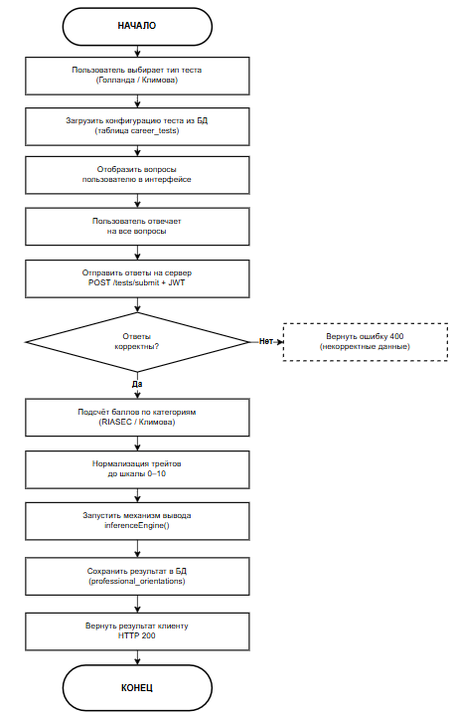

Рисунок 3.1 – Блок-схема алгоритма тестирования

3.2 Реализация механизма вывода

Механизм вывода реализован в файле inferenceEngine.ts на стороне клиента и дублирован в сервисе professional-orientation.service.ts на сервере. Клиентская реализация обеспечивает мгновенный предварительный результат без сетевых запросов, серверная — авторитетный результат, сохраняемый в БД.
Функция runInferenceEngine() принимает объект с 40 ответами на вопросы (значения 0–4 по шкале Ликерта). Первым шагом выполняется расчёт сырых баллов: для каждого вопроса значение ответа умножается на мультипликатор Ликерта и на веса связей вопрос–трейт, результаты суммируются по каждому из 9 трейтов.
Вторым шагом выполняется нормализация: каждый сырой балл делится на предвычисленное максимальное значение MAX_RAW[trait] и умножается на 10. Третьим шагом механизм прямого вывода проверяет все правила базы знаний и отбирает сработавшие. Четвёртым шагом коэффициенты уверенности объединяются методом MYCIN для каждой специальности.
Дополнительно функция формирует: список сильных сторон пользователя (трейты ≥ 7/10), список зон развития (трейты < 5/10) и определяет личностный профиль из 12 предустановленных архетипов на основе доминирующих трейтов.
Алгоритм работы представлен на рисунке 3.2.
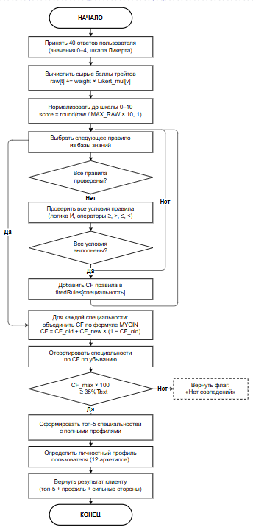

Рисунок 3.2 – Блок-схема механизма прямого вывода

3.3 Реализация модуля рекомендаций

Модуль рекомендаций реализован в файле professional-orientation.service.ts и обеспечивает формирование структурированного ответа с рейтингом IT-специальностей и дорожными картами развития.
Функция getExpertAnalysis() принимает идентификатор пользователя, извлекает из базы данных последнюю запись professional_orientations, запускает механизм вывода и формирует объект ответа. В него включается: список топ-5 рекомендованных специальностей с коэффициентами уверенности и полными профилями, описание личностного профиля пользователя, список сильных сторон и зон развития.
Функция generateRoadmap() принимает идентификатор специальности, процент совместимости, вектор трейтов и описания сработавших правил. На первом уровне функция формирует промпт для Google Gemini и выполняет запрос к API. При успешном ответе JSON разбирается и возвращается клиенту. При ошибке активируется резервный уровень: если специальность входит в список с предзаданными шаблонами, возвращается соответствующий шаблон; иначе генерируется универсальная 4-фазная дорожная карта.
Алгоритм работы представлен на рисунке 3.3.

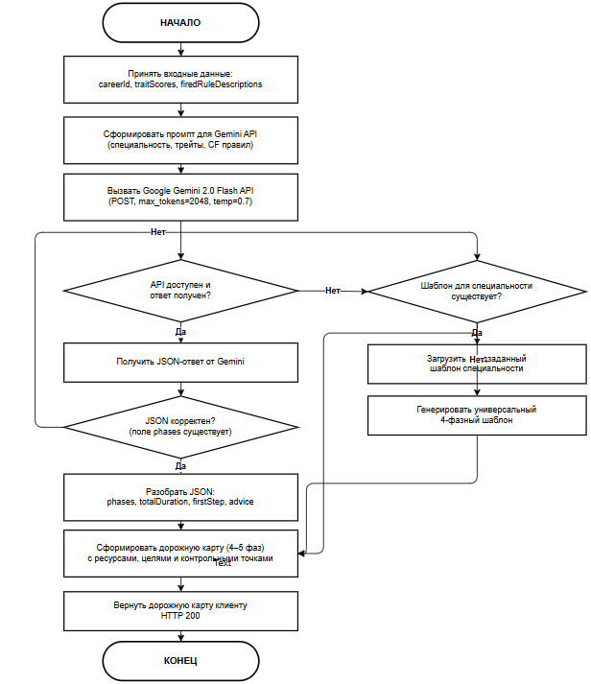

Рисунок 3.3 – Блок-схема алгоритма генерации дорожной карты

3.4 Реализация серверной части

Серверная часть реализована на языке TypeScript с использованием фреймворка NestJS 11. Сервер предоставляет REST API, автоматически документируемое через встроенный интерфейс Swagger UI. Для работы с базой данных используется ORM-библиотека TypeORM с СУБД PostgreSQL. Все защищённые маршруты требуют передачи JWT-токена в заголовке Authorization: Bearer.
Аутентификация реализована по схеме OAuth2 Password Flow. При успешном входе сервер возвращает access_token, который клиент передаёт в каждом последующем запросе. Токен проверяется через Guard-зависимость JwtAuthGuard, которая декодирует JWT и возвращает объект текущего пользователя из базы данных.
Полный перечень эндпоинтов API представлен в таблице 3.1

Таблица 3.1 – Перечень API-эндпоинтов
Метод | Маршрут | JWT | Описание
POST | /register | — | Регистрация нового пользователя. Принимает username, email, password. Возвращает данные созданного пользователя.
POST | /token | — | Авторизация (OAuth2 Password Flow). Принимает username и password. Возвращает access_token и token_type.
GET | /professional-orientation/tests | — | Получение списка доступных тестов с описанием и продолжительностью.
GET | /professional-orientation/tests/:type/questions | — | Получение вопросов конкретного теста (holland или klimov).
POST | /professional-orientation/tests/submit | Да | Отправка ответов на тест. Принимает testType и answers[]. Запускает механизм вывода.
GET | /professional-orientation | Да | Получение результатов тестирования текущего пользователя.

Продолжение таблицы 3.1
Метод | Маршрут | JWT | Описание
GET | /professional-orientation/expert-analysis | Да | Получение комбинированного анализа: топ-5 специальностей, профиль личности, сильные стороны.
POST | /professional-orientation/roadmap | Да | Генерация дорожной карты. Принимает careerId, traitScores, firedRuleDescriptions. Обращается к Gemini API.
POST | /professional-orientation/save_style/:celebrity_id | Да | Сохранение специальности в избранное. Создаёт запись в saved_styles.
GET | /professional-orientation/saved_styles | Да | Получение списка сохранённых специальностей текущего пользователя.
GET | /admin/prof-orientation/stats | Да (admin) | Получение статистики рекомендаций по всем пользователям.
GET | /admin/tests/:type | Да (admin) | Получение деталей конкретного теста по типу (holland / klimov)
POST | /admin/tests | Да (admin) | Создание нового теста. Принимает конфигурацию теста в формате JSON
PUT | /admin/tests/:type | Да (admin) | Обновление конфигурации существующего теста по типу
DELETE | /admin/tests/:type | Да (admin) | Удаление теста по типу. Доступно только администратору

Эндпоинт POST /professional-orientation/tests/submit принимает JSON-тело с полями testType (тип теста: holland или klimov) и answers (массив целочисленных ответов). Сервер выполняет подсчёт баллов, обновляет запись в таблице professional_orientations и возвращает объект с результатами и рекомендованной специальностью.
Эндпоинт POST /professional-orientation/roadmap принимает объект с идентификатором специальности, процентом совместимости, вектором трейтов и описаниями сработавших правил. Сервер формирует промпт для Gemini API (или использует локальные шаблоны при недоступности API) и возвращает структурированную дорожную карту из 4–5 фаз.

4 Результат тестирования экспертной системы

Тестирование разработанной системы проводилось в два этапа: функциональное тестирование серверного API с помощью инструмента Postman и визуальное тестирование клиентской части в браузере Google Chrome. Postman позволяет формировать произвольные HTTP-запросы, передавать заголовки авторизации (Bearer-токен), задавать тело запроса в формате JSON и анализировать ответ сервера, включая код статуса, время отклика и структуру JSON-ответа.
На рисунке 4.1 представлен результат тестирования эндпоинта POST /auth/register в Postman. В теле запроса переданы поля username, email и password. Сервер вернул статус 201 Created и объект с идентификатором нового пользователя, подтверждая успешную регистрацию.

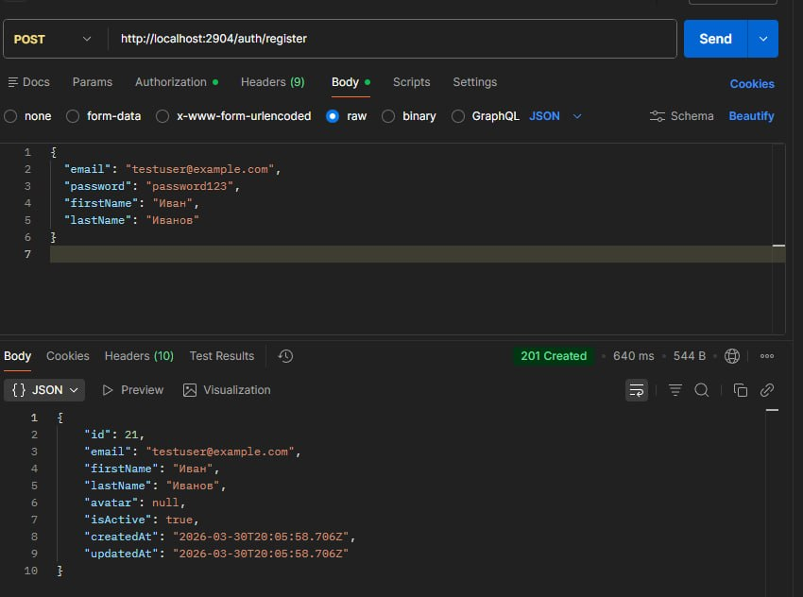

Рисунок 4.1 – Тестирование регистрации пользователя (POST /auth/register)

На рисунке 4.2 показано тестирование POST /auth/register при попытке повторной регистрации с уже существующим username. Сервер корректно вернул статус 409 Conflict и сообщение об ошибке, подтверждая работу валидации уникальности.

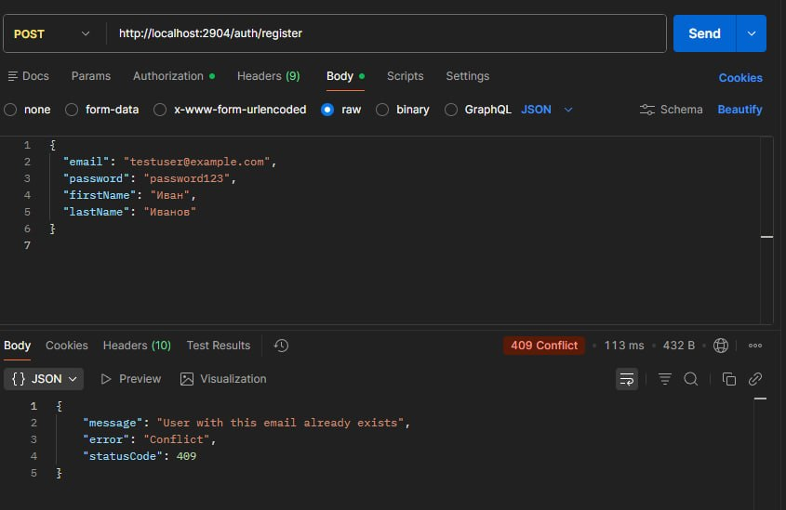

Рисунок 4.2 – Тестирование регистрации с дублирующим username

На рисунке 4.3 показано тестирование эндпоинта POST /auth/login. Корректные учётные данные переданы в формате JSON. Сервер вернул статус 201 и объект с полем access_token — JWT-токен, который в дальнейшем используется для авторизации запросов к защищённым эндпоинтам.

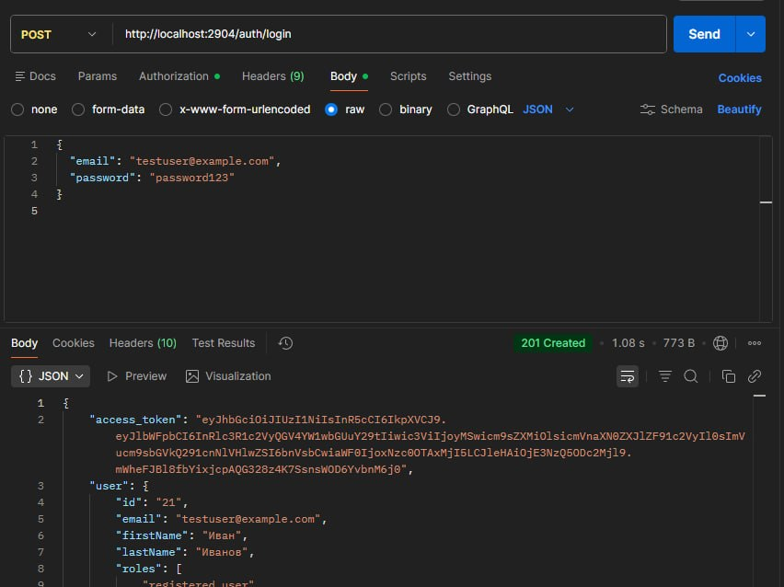

Рисунок 4.3 – Тестирование авторизации (POST /auth/login)

На рисунке 4.4 представлен результат тестирования POST /auth/login при вводе неверного пароля. Сервер вернул статус 401 Unauthorized, демонстрируя корректную обработку ошибок аутентификации.

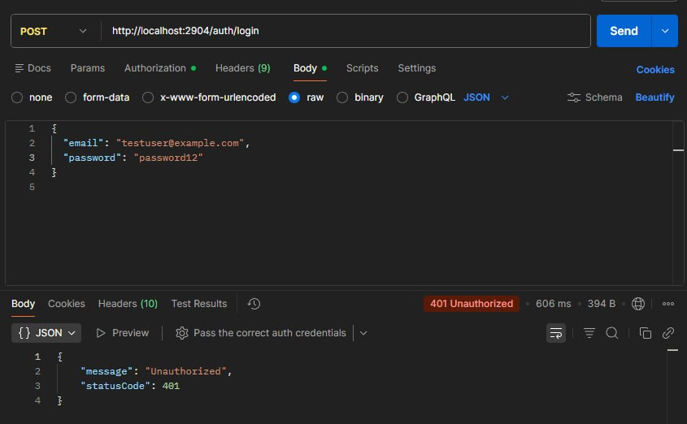

Рисунок 4.4 – Тестирование авторизации с неверными данными

На рисунке 4.5 представлен результат тестирования эндпоинта GET /professional-orientation/tests. Запрос выполнен без авторизации (публичный эндпоинт). Сервер вернул статус 200 и массив JSON-объектов с конфигурациями тестов Голланда и Климова, включая описание, формат ответов и количество вопросов.

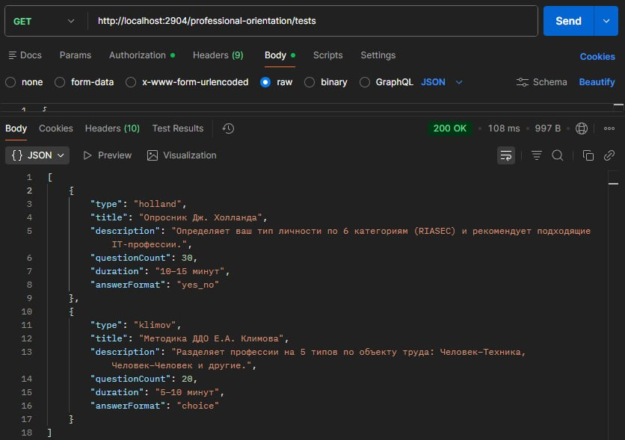

Рисунок 4.5 – Тестирование получения списка тестов

На рисунке 4.6 представлен результат тестирования эндпоинта POST /professional-orientation/tests/submit. Запрос выполнен с передачей JWT-токена в заголовке Authorization и JSON-телом с полями testType: "holland" и answers — массивом целочисленных ответов. Сервер вернул статус 201 и объект с результатами, включая баллы по категориям RIASEC.

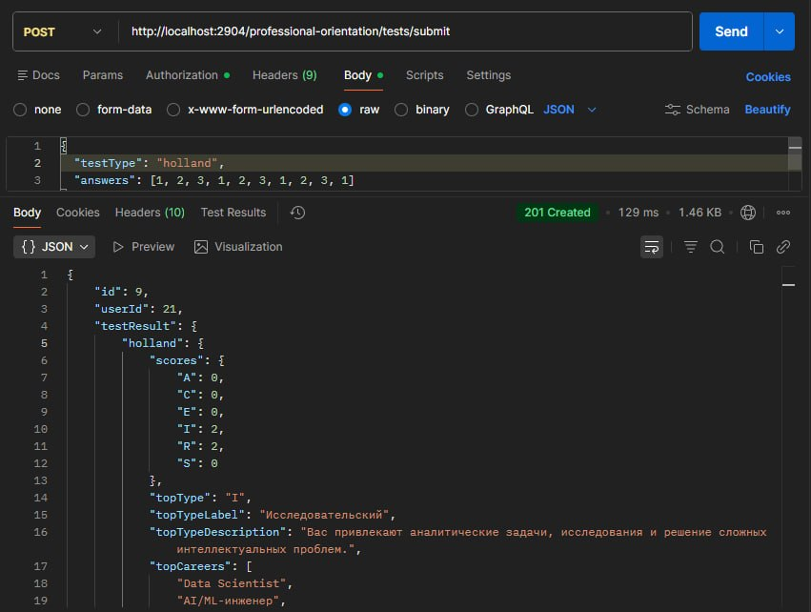

Рисунок 4.6 – Тестирование отправки ответов на тест (POST /tests/submit)

На рисунке 4.7 показано тестирование POST /professional-orientation/tests/submit без передачи JWT-токена. Сервер вернул статус 401 Unauthorized, подтверждая корректную работу механизма аутентификации и защиты эндпоинтов.

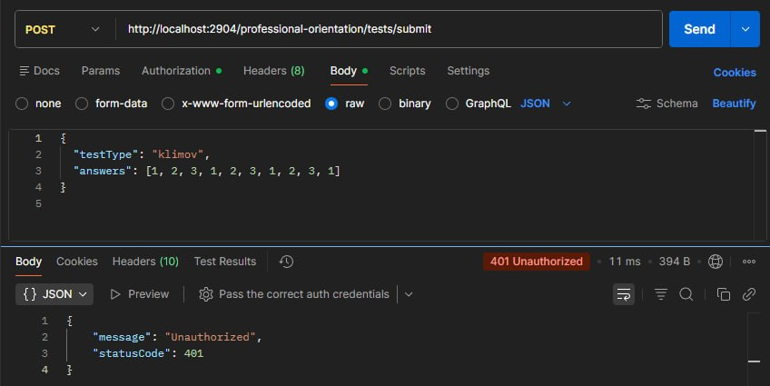

Рисунок 4.7 – Тестирование /tests/submit без токена авторизации

На рисунке 4.8 показан результат тестирования эндпоинта POST /professional-orientation/roadmap. Запрос выполнен с передачей JWT-токена, идентификатора специальности, процента совместимости, вектора трейтов и описаний сработавших правил. Сервер обратился к Google Gemini 2.0 Flash API и вернул структурированную дорожную карту с этапами обучения, продолжительностью и рекомендуемыми ресурсами.

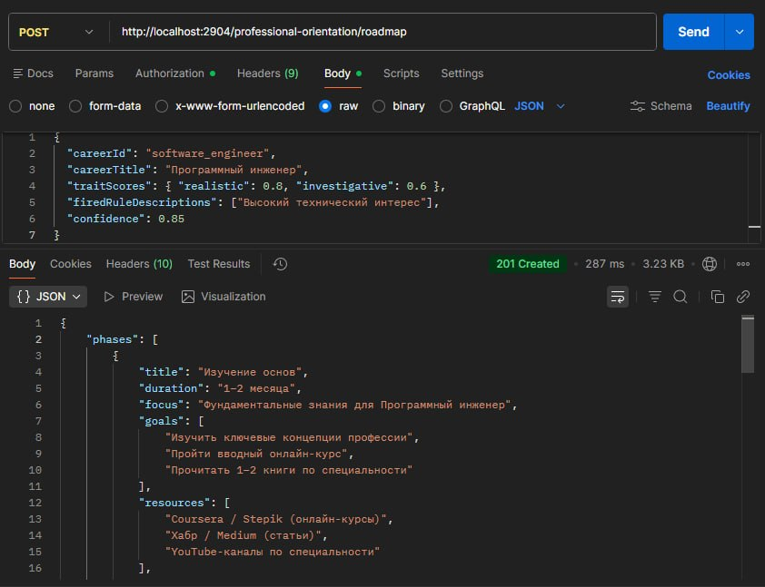

Рисунок 4.8 – Тестирование генерации дорожной карты (POST /roadmap)

На рисунке 4.9 представлен экран авторизации. Форма содержит поля для ввода имени пользователя и пароля, кнопку входа и ссылку на регистрацию. При вводе неверных данных отображается сообщение об ошибке.

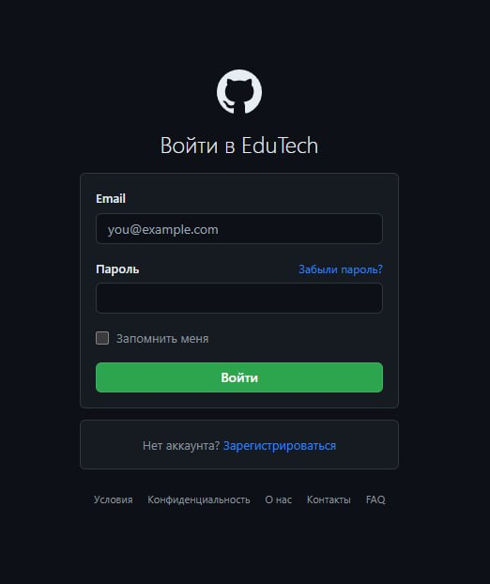

Рисунок 4.9 – Экран авторизации

На рисунке 4.10 представлен экран регистрации. Форма содержит поля: имя пользователя, электронная почта, пароль и подтверждение пароля. Реализована клиентская валидация полей.

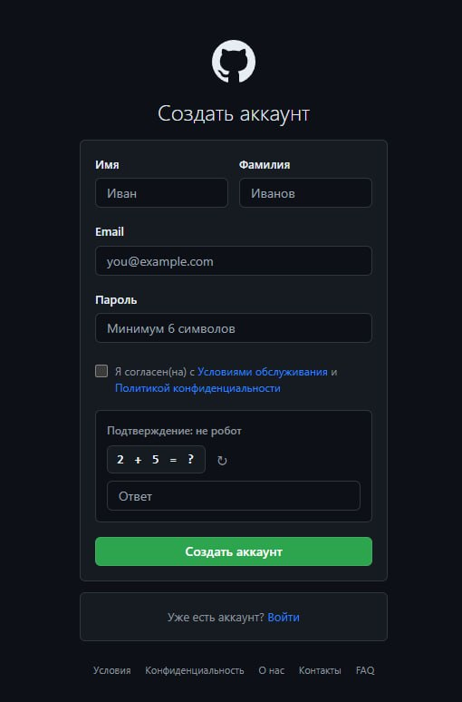

Рисунок 4.10 – Экран регистрации нового пользователя

На рисунке 4.11 представлен личный кабинет (дашборд) авторизованного пользователя. На экране отображаются: персонализированное приветствие, статистика активности (активные курсы, выполненные задания, средний балл), расписание занятий на текущую неделю с вкладками по дням и рейтинг группы.

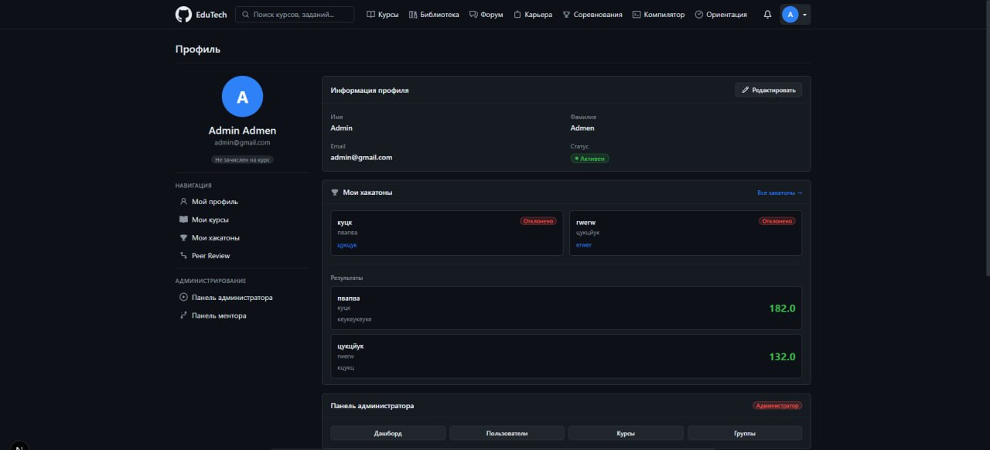

Рисунок 4.11 – Личный кабинет пользователя

На рисунке 4.12 представлен экран профориентации — центральная страница модуля карьерного самоопределения. Здесь пользователь видит доступные тесты (Голланда и Климова), статус их прохождения и кнопку запуска экспертного анализа.

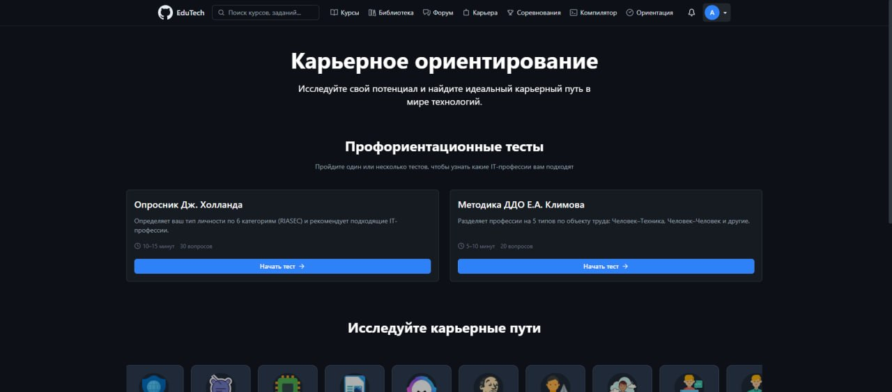

Рисунок 4.12 – Экран профориентации с доступными тестами

На рисунке 4.13 представлен рейтинг рекомендованных IT-специальностей с процентом совместимости, отображённым в виде прогресс-баров. Каждая карточка содержит название специальности, коэффициент уверенности (CF) и список сработавших правил.

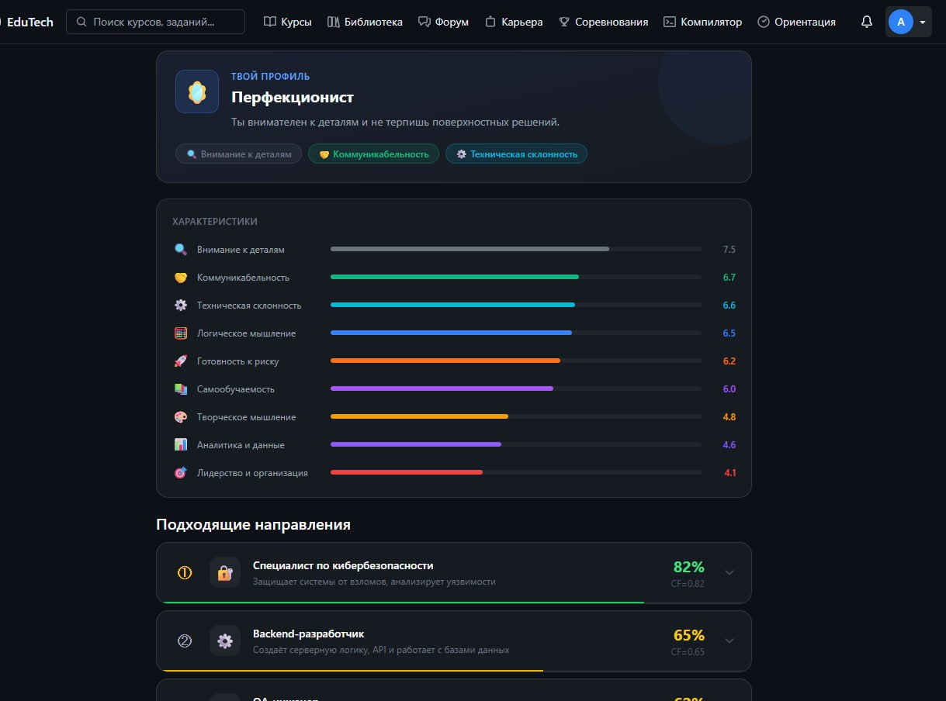

Рисунок 4.13 – Топ-5 рекомендованных IT-специальностей

На рисунке 4.14 представлен экран дорожной карты обучения, сгенерированной Google Gemini 2.0 Flash для специальности Data Scientist. Пользователю отображаются этапы обучения с описанием каждого этапа, рекомендуемыми ресурсами и временными рамками.

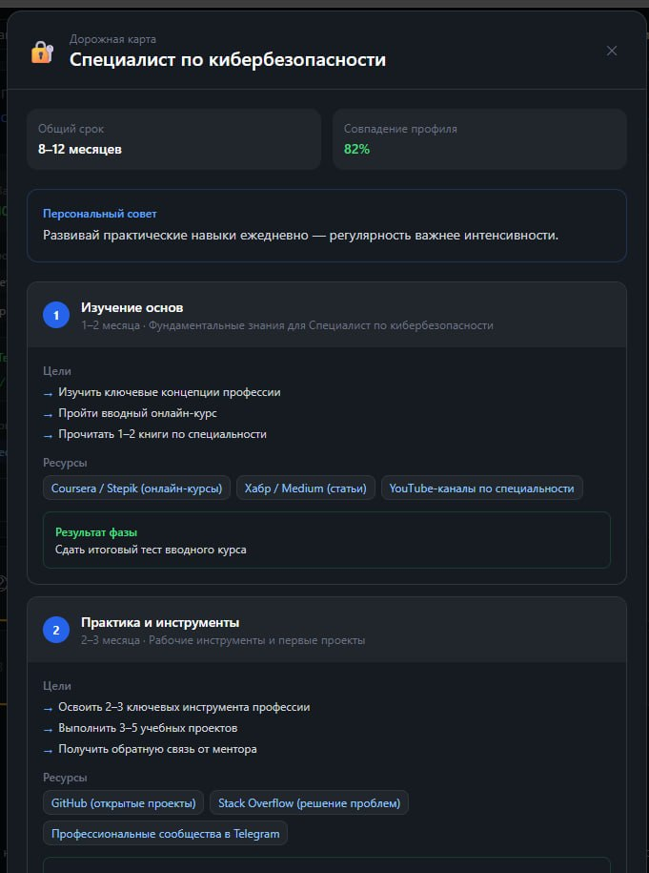

Рисунок 4.14 – Экран дорожной карты обучения

Заключение

В ходе выполнения курсовой работы была разработана веб-платформа для профессиональной ориентации студентов в области информационных технологий — полнофункциональное приложение на Next.js/NestJS с базой данных PostgreSQL. Клиентская часть реализована на фреймворке Next.js 15 (React 19), серверная — на NestJS 11 с JWT-аутентификацией. Генерация дорожных карт обеспечена интеграцией с Google Gemini 2.0 Flash API.
В процессе работы были достигнуты следующие результаты:
- проведён анализ предметной области цифровой профориентации и технологий экспертных систем, изучены существующие аналоги — Proforientation.ru, CareerExplorer, Профилум, LinkedIn Career Explorer. Выявлены их ключевые ограничения: отсутствие систем, объединяющих психологическое тестирование, экспертный вывод и генерацию дорожных карт в едином IT-ориентированном продукте;
- спроектирована клиент-серверная архитектура с разделением на слой представления, бизнес-логику и слой данных. Механизм экспертного вывода реализован как на клиенте (для мгновенного предварительного результата), так и на сервере (авторитетный результат);
- реализованы психологические методики Голланда (RIASEC, 30 вопросов) и Климова (ДДО, 20 вопросов) в виде интерактивных модулей с хранением конфигурации в PostgreSQL;
- спроектирована и реализована база знаний из более чем 70 продукционных правил, охватывающая свыше 90 IT-специальностей с детализированными профилями, диапазонами заработной платы и дорожками карьерного роста;
- реализован механизм прямого вывода (Forward Chaining) с объединением коэффициентов уверенности по методу MYCIN, обеспечивающий интерпретируемость рекомендаций и человекочитаемые объяснени;
- интегрирована большая языковая модель Google Gemini 2.0 Flash для генерации персонализированных дорожных карт с двухуровневой отказоустойчивой архитектурой;
- реализован административный модуль управления тестами и аналитики рекомендаций;
- проведено тестирование всех основных модулей системы: регистрация и авторизация, прохождение тестов, экспертный анализ, генерация дорожных карт, сохранение специальностей и профиль пользователя.
Разработанная платформа устраняет ключевые недостатки существующих аналогов, объединяя в единой среде полный цикл от психологического тестирования до конкретной персонализированной дорожной карты обучения по выбранной IT-специальности — без необходимости консультации с профессиональным психологом или ручного поиска образовательных ресурсов.

Список используемых источников

- NestJS Documentation [Электронный ресурс] / NestJS. — Режим доступа: https://docs.nestjs.com – Дата обращения: 19.03.2026.
- Next.js Documentation [Электронный ресурс] / Vercel. – Режим доступа: https://nextjs.org/docs – Дата обращения: 19.03.2026.
- Google Gemini API Documentation [Электронный ресурс] / Google — Режим доступа: https://ai.google.dev/gemini-api/docs – Дата обращения: 20.03.2026.
- TypeORM Documentation [Электронный ресурс] / TypeORM. — Режим доступа: https://typeorm.io/docs/getting-started – Дата обращения: 20.03.2026.
- PostgreSQL Documentation [Электронный ресурс] / The PostgreSQL Global Development Group. – Режим доступа: https://www.postgresql.org/docs – Дата обращения: 21.03.2026.
- JavaScript [Электронный ресурс] / MDN Web Docs. — Режим доступа: https://developer.mozilla.org/ru/docs/Web/JavaScript – Дата обращения: 21.03.2026.
- Docker Documentation [Электронный ресурс] / Docker Inc. — Режим доступа: https://docs.docker.com – Дата обращения: 22.03.2026.

